ЗАДАНИЯ
для проведения школьной олимпиады
по учебному предмету «Всемирная история»
VII класс

ТЕОРЕТИЧЕСКИЙ ТУР
Задание I
Внимательно рассмотрите картину польского художника Яна Матейко. Ответьте на вопросы:
1) Как называется картина? Когда она была написана? Какое важное событие истории Беларуси изображено на ней?
2) Назовите главных действующих лиц этого события, изображенных на картине.
3) Прочитайте слова Яна Ходкевича, представителя делегации ВКЛ. «Найсвятлейшы, міласцівейшы кароль!...Як гэта ўсё балюча, немагчыма выказаць словамі…Мы Айчыну нашу, якую сваёй крывёю і жыццямі захавалі, абаранялі тут столькі, колькі маглі. Але тое, што мы не здолелі завяршыць гэтую абарону, дык няхай будзе гэта прыпісана перашкодам, лёсу і часу. Нам даводзіцца ўступаць…».
Объясните, по какому поводу были сказаны эти слова, и что имел в виду автор.
4) Какие последствия для истории Беларуси имело это событие?

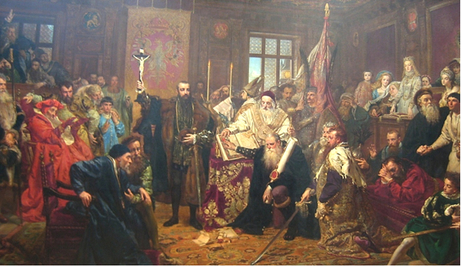

Задание II
Заполните пропуски в таблице.
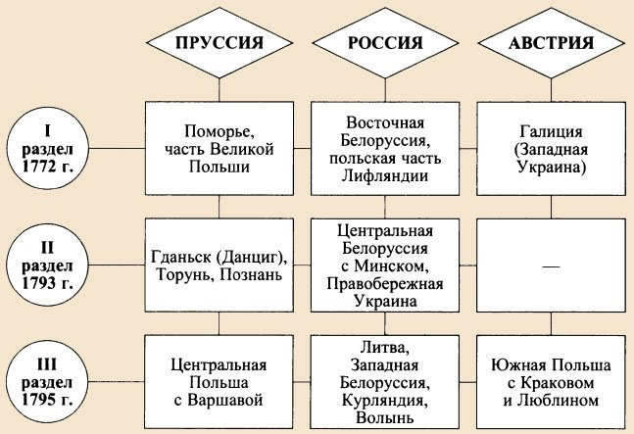
Задание III
Прочитайте отрывок из документа.
«Когда ход событий принуждает какой-нибудь народ порвать политическую связь его с другим народом и занять наравне с остальными державами независимое положение…, то должное уважение к мнению человечества обязывает его изложить причины, побуждающие его к отделению.
Мы считаем очевидным следующие истины: все люди сотворены равными и все они наделены Творцом некоторыми неотъемлемыми правами, к числу которых принадлежат жизнь, свобода и стремление к счастью. Для обеспечения этих прав утверждены среди людей правительства, облекаемые справедливой властью с согласия управляемых. Если же данная форма правления становится гибельной для их целей, то народ имеет право изменить или упразднить ее и учредить новое правительство.
…Эти колонии… долго и терпеливо переносили разные притеснения, и только необходимость заставляет их теперь изменить свою нынешнюю форму правления».
Ответьте на вопросы:
1) Как называется этот документ? Когда он был принят? Кто является его автором?
2) В чем состояли основные идеи, провозглашавшийся в документе? Где впервые появились эти идеи?
3) Какие события предшествовали принятию этого документа?
4) В чем состояло прогрессивное значение принятия документа?
5) В чем ограниченность этого документа?

ПРАКТИЧЕСКИЙ ТУР
Задание I. Выберите правильный вариант ответа.

1. Началом Реформации считают этот год:
а) 1649г.; | б) 1532г; | в) 1517г; | г) 1612г.

2. Гуманисты – это:
а) участники Реформации;
б) деятели эпохи Возрождения;
в) активисты просветительского движения.

3. Традиционная религия Японии – это:
а) ислам; | б) индуизм; | в) синтоизм.

4. По происхождению Екатерина II была:
а) русской; | б) немкой; | в) француженкой.

5. Применение силы одним государством против другого:
а) аншлюс; | б) репарация; | в) агрессия ; | г) бойкот.

6. Гуситские войны начались:
а) в 1420г.; | б) в 1419г.; | в) в 1415г
7. В конце XVIII в. большинство белорусов принадлежало к
а) Православной церкви
б) Римско-католической церкви
в) Греко-католической церкви
г) Кальвинистам
8. В ВКЛ города Вильня, Берестье, Гродно – это
а) Резиденции великих князей литовских
б) Первые города, получившие Магдебургское право
в) Города, где возникли первые мануфактуры
г) Центры архитектурных школ
9. В XVI-XVIIвв. Идеи кальвинизма на территории Беларуси получили наибольшее распространение среди
а) Магнатов и шляхты
б) Крестьян
в) Горожан
г) Католического духовенства
10. Основатель учения о разделении властей:
а) Дж. Локк,
б) Вольтер,
в) Д.Дидро.
Задание II. Задание «Эрудит». Кратко ответьте на вопросы:
1. О королях этой страны в XVI веке говорили: «Над их владениями никогда не заходит солнце».
2. Твёрдо решив стать королём Франции, этот гугенот произнёс: «Париж стоит мессы» – и принял католичество.
3. Это город в XVI веке именовали «протестантским Римом».
4. Эта территория приносила испанскому королю и германскому императору Карлу V доход в четыре раза больший, чем его заморские владения в Перу и Мексике с их сказочным богатством.
5. На «чаепитие» в этом городе ушло рекордное количество заварки.
6. Эта война закончилась в 1783 году Парижским миром.
7. По какой причёске в Англии можно было распознать противников короля.
8 Под этим именем стала государственным гимном «Боевая песня Рейнской армии».
9. Это прозвище нравилось Максимилиану Робеспьеру больше, чем собственное имя.
10. Уроженец Брестской области Беларуси, национальный герой Польши и США. В ходе Войны за независимость дослужился до звания генерала, сблизился с Джорджем Вашингтоном и стал другом Томаса Джефферсона.

Задание III. Соотнесите:
1)
а) 1644г.  б) 1649г.  в) 1603г.  г) 1648г.  д) 1654г  е) 1660г.  ж) 1618г | 1) Присоединение Левобережной Украины к России  2) Начало правления в Китае династии Цин  3) Начало Тридцатилетней войны  4) Подписание Вестфальского мира  5) Восстановление в Англии династии Стюартов  6) Казнь английского короля Карла I  7) Провозглашение Токугава Иэясу сёгуном Японии

2)
а) Англия  б) Франция  в) Нидерланды  г) Россия  д) США | - принятие декларации прав человека и гражданина  - первая буржуазная революция в Европе  - начало промышленной революции  - центр Просвещения в 18 в.  - принятие Декларации независимости

Задание IV. Составьте из предложенных понятий логические пары:
а) наемные рабочие; | е) реформация;
б) буржуазная революция; | ж) фабрика;
в) иезуиты; | з) эпоха Просвещения;
г) мануфактура; | и) теория естественного права;
д) третье сословие; | к) разделение труда.

Задание V
Перед Вами портреты королей Речи Посполитой. Определите, кто изображен на портретах. Расставьте королей Речи Посполитой в хронологической последовательности. Результат запишите в таблицу.

Король Речи Посполитой | № портрета

КЛЮЧИ
VII КЛАСС
ТЕОРЕТИЧЕСКИЙ ТУР
Задание I
Внимательно рассмотрите картину польского художника Яна Матейко. Ответьте на вопросы:
1) Картина Яна Матейко «Люблинская уния» была написана в 1869 году к 300-летию заключения Унии. Изображены события Люблинского сойма, на котором состоялось подписание Люблинской унии. На картине зафиксирован акт присяги данной унии.
2) Творчество Я. Матейко посвящено исторической живописи. Специалисты утверждают, что его исторические полотна, в том числе и полотно «Люблинская уния», содержат ряд неточностей и несоответствий. У историков также нет единого мнения по поводу персонажей, изображенных на картине. Некоторые из персонажей, описываемых украинскими и польскими историками, просто не могли присутствовать на сойме. Возможно, что на картине изображен князь Роман Сангушко, военный и государственный деятель Великого княжества Литовского, воевода брацлавский, гетман польный литовский. Некоторые отмечают Михаила Вишневецкого, крупного военного и государственного деятеля Великого княжества Литовского и Речи Посполитой, гетмана Войска Запорожского. Король Сигизмунд II Август стоит в центре с распятием. Валериан Протасевич, религиозный и церковный деятель Речи Посполитой, сидит в кресле. Ближайший сподвижник Сигизмунда Августа Якуб Учанский, один из выдвиженцев королевы Боны, держит раскрытое Евангелие, на котором лежит его рука и рука каштеляна Мартина Зборовского. Николай Радзивилл Рыжий с мечом в правой руке и гетман Литвы Ян Ходкевич преклонили колени. За спинами у них стоит в роли наблюдателя сестра Сигизмунда Августа, будущая польская королева, жена Стефана Батория, Анна Ягеллонка. Чуть ниже Анны – Анджей Фрич-Моджеевский – польский общественный деятель, религиозный реформатор, вместе с крепостным холопом. На картине все литвины поставлены на колени для клятвы.
3) Ян Ходкевич в своей речи говорил о политической борьбе на Люблинском сойме между делегациями Польши и ВКЛ. Каждая из сторон ставила свои условия, которые не воспринимались противоположной стороной. Разные подходы к форме объединения двух государств привели к тому, что сойм продолжался шесть месяцев. Воспользовавшись тяжелым внешнеполитическим положением Великого Княжества Литовского, польские феодалы добились от короля издания указов о присоединении к Польше украинских земель: Подляшья, Волыни, Подолии и Киевщины. Ян Ходкевич говорит о неприемлемых, тяжелых условиях Люблинской унии, которые дискриминировали политическое положение Великого княжества Литовского, ограничивали самостоятельность государства.
4) Создание Речи Посполитой – федерации соседних государств, в составе которой белорусские земли находились до конца XVIII века. Усиливается процесс полонизации шляхты ВКЛ, что в XVII веке после получения ею вольностей польской шляхты привело к отмене белорусского языка в официальном делопроизводстве. Также имела место дезинтеграция населения ВКЛ по социально-религиозной принадлежности.
Задание II
Заполните пропуски в таблице.

Задание III
1) «Декларация независимости». 4 июля 1776 года. Томас Джефферсон.
2) Провозглашалось равенство людей, источником власти объявлялся народ, объявлялось право народа на свержение тирании и создание нового правительства, заявлялось об отделении от Англии, провозглашалась полная независимость бывших колоний и образование США. В основу Декларации легли идеи Просвещения:
принцип «естественного права» – все люди сотворены равными и обладают равными неотчуждаемыми правами, к числу которых принадлежит жизнь, свобода и т.д.;
принцип «народного суверенитета» – для обеспечения естественных прав человека учреждены среди людей правительства, заимствующие свою власть из согласия управляемых; если указанное правительство становится гибельным для этой цели, то народ имеет право изменить и уничтожить его; народ учреждает ту форму правления, которая будет способствовать его процветанию и счастью. Эти идеи принадлежат английским, французским мыслителям XVIII века или эпохи Просвещения.
3) Эксплуатация североамериканских колоний Англией, превращение их в источник сырья и рынок сбыта для английской промышленности, запреты на производство железных изделий и тканей, запрет торговать с другими странами, рост налогов и пошлин, запрет переселяться на западные земли, попытки распространить в колониях феодальные порядки (оброк) привели к обострению противоречий между метрополией и колониями. «Бостонская бойня», «бостонское чаепитие», объявление тринадцатью колониями бойкота английских товаров предшествовали началу войны за независимость.
4) Это был первый в истории документ, провозгласивший принцип суверенитета как основы государственного устройства. Декларация противопоставила господствовавшей в то время теории божественного происхождения власти идею суверенитета народа. За народом утверждалось право на восстание и свержение деспотического правительства, провозглашались основные идеи демократии – равенство людей перед законом, их «неотъемлемые права, среди которых право на жизнь, свободу и на стремление к счастью». Декларация провозглашала независимость бывших колоний, их объединение и образование США с полным правом объявлять войну, вступать в союзы, вести торговлю. Она стала первым официальным документом, в котором колонии именовались «Соединенными Штатами Америки». День принятия Декларации 4 июля – стал национальным праздником США – Днем независимости.
5) «Декларация независимости» не отменяла рабство негров, не стала преградой уничтожению индейского населения.

ПРАКТИЧЕСКИЙ ТУР

Задание I. Выберите правильный вариант ответа.
1.в | 2.б | 3.в | 4.б | 5.в | 6.б
7.в | 8.б | 9.а | 10.а | г

Задание II. Задание «Эрудит». Кратко ответьте на вопросы:
1) Испании;
2) Генрих Наваррский, затем король Генрих IV;
3) Женеву;
4) Нидерланды;
5) Бостонское «чаепитие»;
6) Война за независимость английских колоний закончилась в 1783 году Парижским миром;
7) Коротко остриженным волосам;
8) «Марсельеза»;
9) «Неподкупный».
10) Тадеуш Костюшко

Задание III. Соотнесите:
1)
а-2, б-6, в-7, г-4, д-1, е-5, ж-3.
2)
а3, б1, в2, г4, д5.

Задание IV. Составьте из предложенных понятий логические пары:
а – г; |  | б – д; | в – е; | ж – к; | з – и.

Задание V
Король Речи Посполитой | № портрета
Сигизмунд II Август | 5
Генрих Валуа | 3
Стефан Баторий | 9
Сигизмунд III Ваза | 7
Владислав IV Ваза | 2
Ян II Казимир Ваза | 1
Михаил Вишневецкий | 8
Ян III Собеский | 6
Август II Сильный | 4
Станислав Лещинский | 12
Август III | 10
Станислав Август Панятовский | 11

